

**GEPNET 2**

**MANUAL DE ATUALIZAÇÃO (UPGRADE)**

**Versão 2.1.1 para Versão 2.3.2**

*Versão 1.1 – 07/03/2017*

|  |  |  |  |  |
| --- | --- | --- | --- | --- |
| HISTÓRICO DE REVISÕES | | | | |
| **Responsável pela elaboração** | **Responsável pela aprovação** | **Data** | **Versão** | **Descrição** |
| Márcio de Moraes Palmeira  [Palmeira.mmp@gmail.com](mailto:Palmeira.mmp@gmail.com) | Márcio de Moraes Palmeira | 18/01/2017 | 1.0 | Versão inicial do Manual de atualização do sistema - Sistema GEPNET – Sistema Gestor de Escritórios de Projetos.  Upgrade da versão 2.1.1 para 2.3.2 |
| Márcio de Moraes Palmeira  [Palmeira.mmp@gmail.com](mailto:Palmeira.mmp@gmail.com) | Márcio de Moraes Palmeira | 07/03/2017 | 1.1 | Atualização do manual após testes com a versão Gepnet-SPB-2.3.2. |

**ÍNDICE**

1. Objetivo 6

2. Termos de uso 6

3. Instruções para atualizar o Sistema Gepnet2 versão 2.1.1 para a versão 2.3.2 6

**LISTA DE TABELAS**

Tabela 1 11

**LISTA DE FIGURAS**

Figura 1 9

Figura 2 9

Figura 3 9

Figura 4 9

Figura 5 10

# Objetivo

O presente manual tem por objetivo orientar o upgrade do software Gepnet – Sistema Gestor de Escritórios de Projetos, da versão 2.1.1 para a versão 2.3.2. Os procedimentos descritos se destinam a gestores de sistemas que já possuem a versão 2.1.1 instalada e em uso.

# Termos de uso

Os usos possíveis desta obra didática são regidos pela licença [Creative Commons - Atribuição - Compartilhamento pela mesma licença 3.0 Não Adaptada](http://creativecommons.org/licenses/by-sa/3.0/) (CC-BY-SA). Os termos da licença podem ser consultados em <http://creativecommons.org/licenses/by-sa/3.0/deed.pt_BR> (acessado em 22/05/2016).

# Instruções para atualizar o Sistema Gepnet2 versão 2.1.1 para a versão 2.3.2

1. Faça backup completo da sua instalação Gepnet2 em uso (banco de dados e aplicação).
2. Substitua a pasta Application pela nova versão.
   1. Recupere o arquivo “**...**/gepnet2/application/configs/application.ini” do seu backup e grave novamente na pasta Application.
   2. Substitua a pasta Library pela nova versão.
   3. Substitua a pasta Public pela nova versão.
3. Execute a atualização do banco de dados (arquivo “Dump-somente-atualizacao-gepnet2-versao232-06-03-2017.sql”).
4. Acesse o sistema normalmente.
5. Resolução de erros iniciais de instalação:
   1. Se você tentar acessar a aplicação logo após a substituição das pastas acima, poderá ser exibido o seguinte erro:

**\Fatal error**: Uncaught exception 'Zend_Cache_Exception' with message 'cache_dir is not writable' in /var/www/gepnet2/library/Zend/Cache.php:209 Stack trace: #0 /var/www/gepnet2/library/Zend/Cache/Backend/File.php(157): Zend_Cache::throwException('cache_dir is no...') #1 /var/www/gepnet2/library/Zend/Cache/Backend/File.php(121): Zend_Cache_Backend_File->setCacheDir('/var/www/gepnet...') #2 /var/www/gepnet2/public/index.php(31): Zend_Cache_Backend_File->__construct(Array) #3 {main} thrown in **/var/www/gepnet2/library/Zend/Cache.php** on line **209**

**Solução:**Alterar permissão de escrita da pasta de cache (../var/www/gepnet2/application/data/cache) para possibilitar gravação de dados pelo sistema.

Por exemplo: chmod -R 777 /var/www/gepnet2/application/data/cache

* 1. Para prevenir outros erros de falta de permissão de gravação nas pastas, seguem abaixo as instruções resgatadas do tutorial de instalação disponível no Portal SPB:

**Orientações para configurar permissões de gravação nas pastas do aplicativo que recebem dados dos usuários ou da própria aplicação.**

**Passo 1 :**Alterar permissão de escrita da pasta de **cache** (../var/www/gepnet2/application/data/cache) para possibilitar gravação de dados pelo sistema.

Comando no terminal linux: chmod -R 777 /var/www/gepnet2/application/data/cache

**Passo 2:**Alterar permissão de escrita da pasta de **log** (../var/www/gepnet2/logs) para possibilitar gravação de dados pelo sistema.

Comando no terminal linux: chmod -R 777 /var/www/gepnet2/logs

**Passo 3:**Alterar permissão de escrita das pastas de **arquivos** (../var/www/gepnet2/**arquivos**) e (../var/www/gepnet2/**upload**) para possibilitar gravação de dados pelo sistema (módulo RUD do Gepnet2).

Comando no terminal linux: chmod -R 777 /var/www/gepnet2/arquivos

Comando no terminal linux: chmod -R 777 /var/www/gepnet2/upload

* 1. Fatal error: Call to undefined method Default_Service_Login::getFormLogarUsuario() in /var/www/gepnet2/application/controllers/IndexController.php on line 33

O erro acima poderá surgir se você estiver utilizando por engano a service de login da versão corporativa.

**Solução:** Utilizar o arquivo da service de login da versão do portal SPB disponível na versão atualizada (2.3.2) O arquivo está localizado em var/www/gepnet2/application/services/login.php

* 1. Fatal error: Uncaught exception 'PDOException' with message 'SQLSTATE[08006] [7] FATAL: password authentication failed for user "postgres" FATAL: password authentication failed for user "postgres"' in /var/www/gepnet2/library/Zend/Db/Adapter/Pdo/Abstract.php:129 Stack trace: #0 /var/www/gepnet2/library/Zend/Db/Adapter/Pdo/Abstract.php(129): PDO->__construct('pgsql:host=loca...', '**postgres**', **'gepnet@2000'**, Array) #1 /var/www/gepnet2/library/Zend/Db/Adapter/Pdo/Pgsql.php(87): Zend_Db_Adapter_Pdo_Abstract->_connect() #2 /var/www/gepnet2/library/Zend/Db/Adapter/Abstract.php(459): Zend_Db_Adapter_Pdo_Pgsql->_connect() #3 /var/www/gepnet2/library/Zend/Db/Adapter/Pdo/Abstract.php(238): Zend_Db_Adapter_Abstract->query('select\r\n ...', Array) #4 /var/www/gepnet2/library/Zend/Db/Adapter/Abstract.php(736): Zend_Db_Adapter_Pdo_Abstract->query('select\r\n ...', Array) #5 /var/www/gepnet2/library/App/Acl.php(79): Zend_Db_Adapter_Abstract->fetchAll('select\r\n ...') #6 /var/www/gepnet2/library/App/Acl.php(29): App_A in /var/www/gepnet2/library/Zend/Db/Adapter/Pdo/Abstract.php on line 144

O erro acima poderá surgir se você não atualizar o usuário e senha de conexão ao banco de dados agepnet200.

O usuário e a senha padrão para uma instalação nova do GEPNET são, respectivamente, “postgres” e “gepnet@2000”, ambos sem aspas.

Se o seu banco de dados estiver configurado com outro nome de usuário e senha, será gerado o erro SQLSTATE[08006] [7] FATAL: password authentication failed for user "postgres" FATAL: password authentication failed for user "postgres".

**Solução:** Editar o arquivo **...**/gepnet2/application/configs/application.ini e atualizar as informações de logon no banco de dados agepnet200.

A seção do arquivo application.ini que contem os dados de conexão com o banco de dados é:

;Conexao com o banco postgres

resources.db.adapter = "pdo_pgsql"

resources.db.params.host = "localhost"

resources.db.params.username = "postgres"

resources.db.params.password = "gepnet@2000"

resources.db.params.dbname = "agepnet200"

resources.db.params.charset = "utf8"

resources.db.isDefaultTableAdapter = true

resources.db.params.options.caseFolding = 2

O nome do usuário deve ser atualizado na linha resources.db.params.username="coloque aqui o nome do usuário"

A senha do usuário para conexão ao banco de dados deve ser atualizada na linha resources.db.params.password = "coloque aqui a senha do usuário"

OBS: Não altere o nome do banco de dados na linha resources.db.params.dbname="agepnet200". O sistema não funcionará.

* 1. Fatal error: Zend_Acl_Exception: Resource 'relatorio:aceite' not found in /var/www/gepnet2/library/Zend/View/Helper/Navigation/HelperAbstract.php on line 522

O erro acima surgirá porque o arquivo de menu (../application/configs/navigation.xml) foi atualizado e está apontando para recursos novos do menu Relatório que ainda não foram gravados no seu banco de dados (tb_recurso).

**Atenção!:** **Este erro somente ocorrerá se você não executar a atualização do banco de dados** (arquivo “Dump-somente-atualizacao-gepnet2-versao232-06-03-2017.sql”).

* + 1. **Solução de contorno 1**
       1. Para evitar inserções manuais na tb_recurso do banco de dados, substitua novamente o arquivo navigation.xml pela versão anterior que já estava em uso.
       2. Logue no sistema e vá diretamente para o menu Segurança/Novos Recursos.

Clique no botão cadastrar (cor verde), SOMENTE nas linhas listadas abaixo.

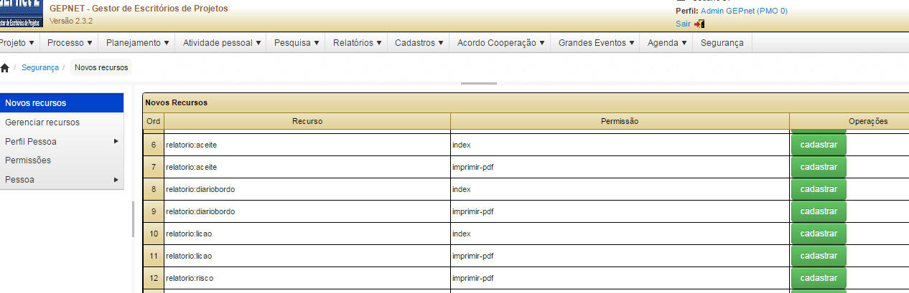

Figura 1

* + - 1. Após cadastrar os recursos, acesse o menu Permissões, na mesma tela.

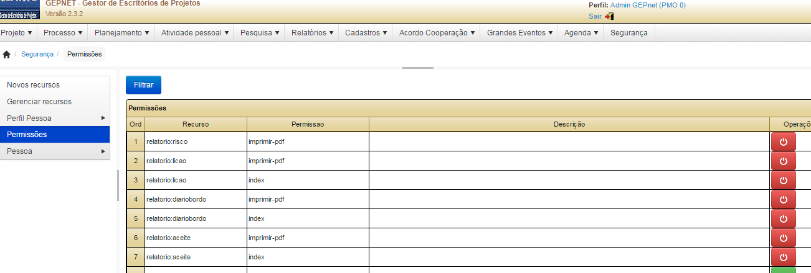

Figura 2

* + - 1. Clique no botão de operações “Conceder”, somente para os recursos recém adicionados (listados na figura acima).

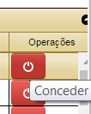

Figura 3

* + - 1. Será exibida uma mensagem de confirmação para cada clique.



Figura 4

**Importante!:** Na situação acima as permissões de acesso aos recursos estão sendo concedidas somente para o perfil ADMIN GEPNET (espero que você tenha logado com um usuário com este perfil !).

Caso você queira conceder permissão de acesso aos recursos recém instalados para outros perfis, clique no botão “Filtrar” e selecione outros perfis para conceder as permissões (um de cada vez).

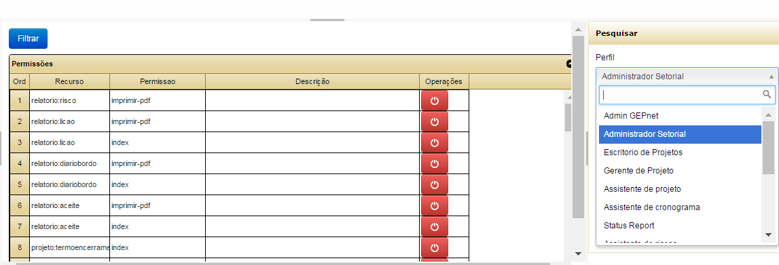

Figura 5

**Atenção!:** Observe as mensagens de confirmação para certificar-se dos perfis que estão recebendo as permissões.

* + - 1. Após, saia imediatamente do sistema.
      2. Substitua novamente o arquivo (../application/configs/navigation.xml) pela nova versão.
      3. Logue normalmente.
    1. **Solução de contorno 2**
       1. Outra forma de evitar esse erro é editar o arquivo navigation.xml e comentar as seguintes linhas:

<aceite>

<label>Aceite</label>

<module>relatorio</module>

<controller>aceite</controller>

<action>index</action>

<resource>relatorio:aceite</resource>

<privilege>index</privilege>

</aceite>

<diariobordo>

<label>Diário</label>

<module>relatorio</module>

<controller>diariobordo</controller>

<action>index</action>

<resource>relatorio:diariobordo</resource>

<privilege>index</privilege>

</diariobordo>

<licao>

<label>Lição</label>

<module>relatorio</module>

<controller>licao</controller>

<action>index</action>

<resource>relatorio:licao</resource>

<privilege>index</privilege>

</licao>

* + - 1. Logue como Admin Gepnet e cadastre os recursos, conforme explicado no subitem 5.5.2 anterior (menu recurso/novos recursos).
      2. Saia do sistema.
      3. “Descomente” as linhas e salve o arquivo navigation.xml.
      4. Após, logue normalmente no sistema.
    1. **Solução de contorno 3**
       1. Outra forma de tratar o erro mencionado é inserir os dados diretamente na tabela tb_recurso:

Tabela 1

|  |  |
| --- | --- |
| ID | DS_RECURSO |
| 55 | relatorio:aceite |
| 56 | relatorio:diariobordo |
| 57 | relatorio:lição |

Os números de id acima são exemplos, você deve seguir a ordem que já existe na sua tabela tb_recurso.

Se você utilizar este método, não será necessário substituir o arquivo navigation.xml pela versão antiga. Mas, você deverá inserir os dados manualmente no banco de dados antes de logar no sistema pela primeira vez.

Após a inserção manual na tabela tb_recurso, siga os passos no subitem 5.4.2